**Дидактические игры своими руками.**

В 3 года ребенок начинает активно познавать окружающий мир. Источником познания дошкольника является чувственный опыт. Значит, надо помнить, что главное в этом возрасте - обогащение опыта ребенка, необходимое для полноценного восприятия окружающего мира, и в первую очередь - это обогащение представлений о внешних свойствах предметов.

Развивая представления о цвете, форме, величине окружающих предметов, необходимо познакомить детей с общепринятыми образцами внешних свойств предметов, так называемыми сенсорными эталонами (семью цветами спектра, пятью геометрическими формами, тремя градациями величины).

Вначале дети только знакомятся с сенсорными эталонами (сравнивают, подбирают одинаковые, запоминают названия). Затем, когда появляются более четкие представления о разновидностях каждого свойства, происходит более тонкая дифференциация эталонов; наконец, дети начинают пользоваться этими представлениями для анализа и выделения свойств разных предметов в самых различных ситуациях.

Итак, сенсорное развитие ребенка, с одной стороны, имеет самостоятельное значение, так как обеспечивает получение отчетливых представлений об окружающем, с другой - составляет фундамент общего умственного развития, которое невозможно без опоры на полноценное восприятие.

Дидактические игры включают в себя сенсорное восприятие ребенка, с одной стороны они учитывают возрастные, нравственные мотивы деятельности играющее, с другой - принцип добровольности, право самостоятельного выбора, самовыражение.

Развивающие тренажеры из бросового материала автора Е. В. Полозовой дают возможность в условиях пребывания в группе раннего возраста не упустить столь ценное время для развития кисти и пальцев детской руки, а также психического развития в целом.

В своей группе я использую тренажеры как часть занятия и включаю в игровую и сюжетную деятельность, предлагаю использовать тренажеры родителям дома.

Я предлагаю примеры развивающих занятий с детьми.

“Праздничная елочка”

Цель: развитие умения различать и называть цвета;

развитие мелкой моторики рук;

закрепление умения группировать предметы по цвету;

развитие умения выбирать один цвет из предложенных.

Оборудование: сюжетный тренажер “ Праздничная елочка”;

коробка с горловинами;

поддон с коробками разных цветов; кукла Аня.

**Ход:**

К детям в гости приходит кукла Аня. У нее в руках новогодняя елка. Она говорит, что прошёл праздник Новый год. Это ее самый любимый праздник. Ей так хочется любоваться красотой новогодней елки. Воспитатель предлагает украсить елочку огоньками, чтобы она стала красивее.

Предлагается поддон с пробками 4-х цветов, перемешанных произвольно.

Воспитатель объясняет детям, что все пробки разного цвета, а нужны такого и показывает карточку красного цвета.

Дети отбирают пробки красного цвета и прикручивают к вкладышу, называя цвет пробки.

Затем воспитатель показывает карточку желтого цвета. Дети отбирают пробки и прикручивают, называя их цвет.

Как только пробки будут прикручены, воспитатель вместе с куклой Аней хвалит детей. Можно прочитать стихотворение.

Елочка, елочка,

Яркие огни,

Синими бусами,

Елочка, звени!

Встанем под елочкой

В дружный хоровод.

Весело, весело

Встретим Новый год!

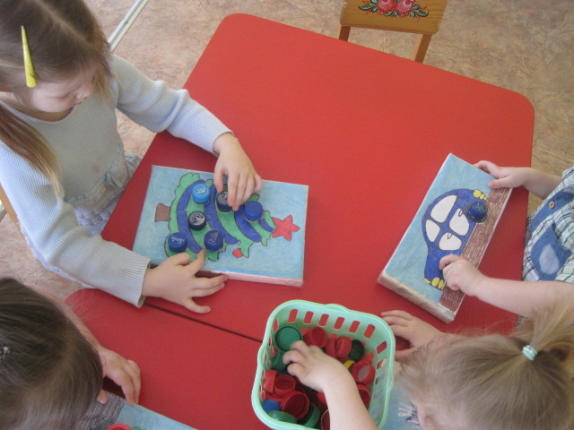

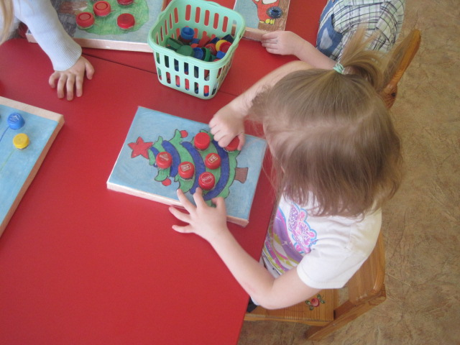

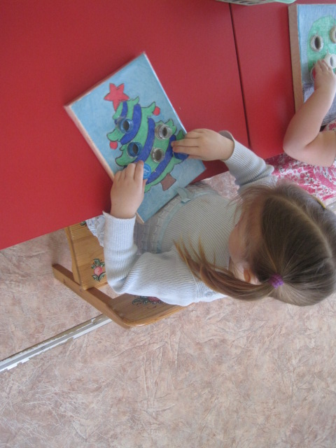

“Клубочки для котика”

Цель:

развитие умения различать и называть цвета;

развитие мелкой моторики рук;

умение находить сходство между изображением и реальным предметом.

Оборудование:

коробка с горловинами;

поддон с пробками разных цветов;

игрушка котенок;

разноцветные клубочки.

**Ход:**

В гости к детям приходит маленький пушистый котенок, но он немножко заскучал.

Ему хочется поиграть!

С чем любят играть котенок? Он любят катать клубочки! На столе находится тренажер “Клубочки для котика”.

Дети определяют форму клубочка (круглая, обводя пальчиком круги).

Воспитатель предлагает детям найти пробки разных цветов и прикрутить на тренажере, проговаривая цвет каждого клубочка.

Если что-то с места сдвинется,

На него котенок кинется,

Если что-нибудь покатится,

За него котенок схватится!

Прыг-скок! Цап-царап!

Не уйдешь из наших лап!

Дети справляются с работой, наблюдают и помогают друг другу. Как только вкладыш заполнен, дети относят работу котенку. Воспитатель хвалит детей и предлагает поиграть с котенком и с клубочками.

